Jeoloji Mühendisleri Odası Adana Şube Doğal Kaynaklı Afet Komisyonu Başkanı Prof.Dr Ulvi Can Ünlügenç’e göre ; Bölgemizde yaşadığımız 5.5 büyüklüğündeki deprem Kozan'ın yaklaşık 23 km kuzey-kuzeydoğusunda meydana geldi. Deprem episantırının bulunduğu yer Savrun Fayının güney kolu olarak haritalanan kesimin yaklaşık 10-12 km batı kesimlerinde Minnetli mahallesi civarlarında bulunmaktadır. Aynı zamanda Saimbeyli Fayının güney uzanımında (Feke'nin güney kesimlerindeki Karabucak mahallesinin 4 km güneydoğusu ve Düzağaç mahallesi doğu kesimlerinde) meydana gelmiştir. Bulunduğumuz bölge yakınlarında bu büyüklüklerde artçıların bir yıl boyunca oluşması olağandır. Ayrıca bu bölgede farklı büyüklüklerde faylarda yer almaktadır. Deprem episantırının yüzeye yakın olması (3.7 km) nedeniyle Adana'nın bazı kesimlerinde deprem ciddi bir şekilde hissedilirken, bazı yerlerde de pek hissedilmediği vatandaşlarımızca belirtilmektedir. Halkımıza eçmiş olsun dileriz.
Jeoloji Mühendisleri Odası Adana Şube olarak defalarca gerek yerel makamlara ve gerekse yazılı ve sosyal medya üzerinden uyarılarımıza rağmen Kozan , Ceyhan, Pozantı gibi İlçelerimizde Belediyelerce ve Yapı denetimlerce Zemin Etütleri yerinde Jeoloji Mühendisleri tarafından denetlenmemektedir. Ayrıca Adana Büyükşehir Belediyesi Afet Daire başkanlığına Jeoloji Mühendisinin atanmasını bırakın Mühendis olmayan Daire başkanı atandığı yönündedir. 50 binden fazla insanımızın öldüğü büyük deprem felaketinden ders alınmamış görünmektedir Saygılarımızla

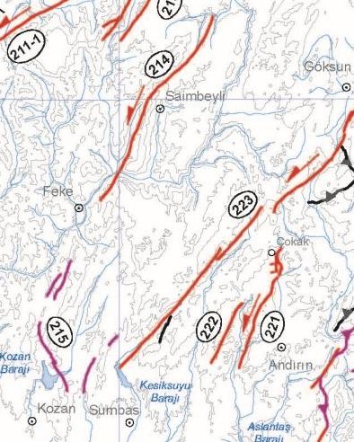
Saimbeyli Fayı
Savrun Fayı FaFayıFayı
Yaklaşık Depremin Episantırı

MTA Diri fay haritası (Emre ve Diğ 2017)

